|  |  |
| --- | --- |
|  | **Laporan Praktikum Algoritma dan Pemrograman**  Semester Genap 2023/2024 |

|  |  |
| --- | --- |
| **NIM** | **71231005** |
| **Nama Lengkap** | **Josephine Marcelia** |
| **Minggu ke / Materi** | **03 / Struktur Kontrol Percabangan** |

**SAYA MENYATAKAN BAHWA LAPORAN PRAKTIKUM INI SAYA BUAT DENGAN USAHA SENDIRI TANPA MENGGUNAKAN BANTUAN ORANG LAIN. SEMUA MATERI YANG SAYA AMBIL DARI SUMBER LAIN SUDAH SAYA CANTUMKAN SUMBERNYA DAN TELAH SAYA TULIS ULANG DENGAN BAHASA SAYA SENDIRI.**

**SAYA SANGGUP MENERIMA SANKSI JIKA MELAKUKAN KEGIATAN PLAGIASI, TERMASUK SANKSI TIDAK LULUS MATA KULIAH INI.**

**PROGRAM STUDI INFORMATIKA  
FAKULTAS TEKNOLOGI INFORMASI  
UNIVERSITAS KRISTEN DUTA WACANA  
YOGYAKARTA  
2024**

# BAGIAN 1: MATERI MINGGU INI

Boolean Expression dan Logical Operator

Boolean expression adalah ekspresi yang menghasilkan nilai boolean, yaitu True atau False. Dalam bahasa pemrograman Python, boolean expression biasa digunakan untuk mengevaluasi kondisi dalam pernyataan kondisional, seperti pernyataan if, while, dan for.

Hal-hal yang perlu diperhatikan saat menyusun bentuk boolean expression:

• Bentuk boolean expression pasti hasilnya hanya ada dua, yaitu True atau False.

• Perhatikan kata-kata khusus seperti minimum, maksimum, tidak lebih dari, tidak kurang dari, tidak sama, tidak berbeda.

• Perhatikan dengan seksama dan tentukan variabel yang perlu dibandingkan dengan benar sesuai dengan permasalahan.

**Tabel operator perbandingan pada Boolean expression**

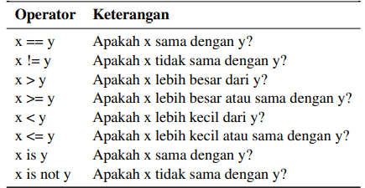

Contoh :

Program untuk menentukan apakah sebuah bilangan prima atau bukan

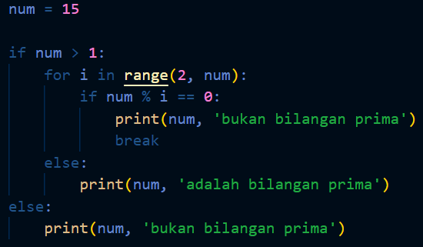

Output :

Bentuk-bentuk Percabangan

Secara umum ada tiga bentuk pada Python, yaitu: **conditional, alternative dan chained conditional.**

* **Conditional (if):**

Biasanya digunakan untuk mengevaluasi kondisi tunggal dan menjalankan blok kode yang sesuai.

Jika kondisi yang diberikan benar (True), maka blok kode yang berada di dalamnya akan dijalankan. Jika kondisi tidak benar (False), maka blok tersebut dilewati.

Bentuk umumnya adalah :

if <kondisi>:

<lakukan ini>

<lakukan ini>

...

Contoh:

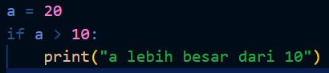

* **Alternative Conditional (if-elif):**

Biasanya digunakan untuk mengevaluasi beberapa kondisi dan menjalankan blok kode yang sesuai.

Jika kondisi pada if benar, maka blok kode di dalamnya akan dieksekusi. Jika tidak, maka blok kode pada else akan dieksekusi.

Bentuk umumnya adalah :

if <kondisi>:

<lakukan ini>

<lakukan ini>

...

else:

<lakukan itu>

<lakukan itu>

...

Contoh :

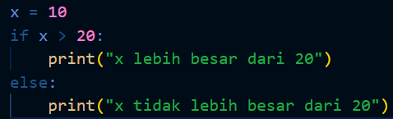

* **Chained Conditional (if-elif-else):**

Biasanya digunakan untuk mengevaluasi beberapa kondisi secara berurutan dan menjalankan blok kode yang sesuai.

Setelah if dapat ditambahkan satu atau lebih blok elif (else if) yang akan diuji jika kondisi sebelumnya tidak terpenuhi.

Opsional, tetapi bisa diakhiri dengan blok else yang akan dieksekusi jika tidak ada kondisi sebelumnya yang benar.

Bentuk umumnya adalah :

if <kondisi 1>:

<lakukan A1>

<lakukan A2>

...

elif <kondisi 2>

<lakukan B1>

<lakukan B2>

...

elif <kondisi 3>

<lakukan C1>

<lakukan C2>

...

...

else

<lakukan ...>

<lakukan ...>

...

Contoh :

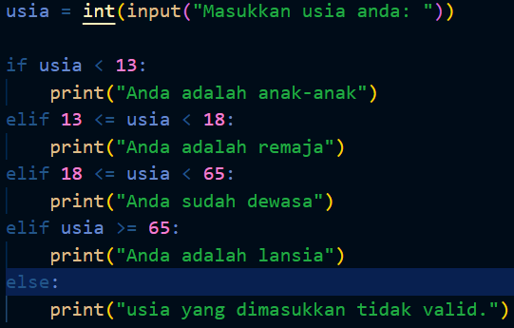

Ternary Operator

Selain bentuk-bentuk percabangandiatas, Python juga memiliki sintaks alternatif untuk menuliskan percabangan yang biasa disebut sebagai ternary operator. Ternary operator adalah cara singkat untuk menulis pernyataan kondisional dalam satu baris kode.

Contoh menentukan diskon jika menggunakan ternary operator :

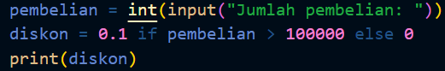

Contoh menentukan diskon jika menggunakan percabangan if-else :

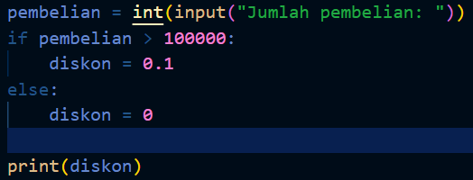

Penanganan Kesalahan Input Menggunakan Exception Handling

Exception handling digunakan untuk menangani situasi yang tidak biasa atau error yang dapat terjadi selama eksekusi program dengan menggunakan blok ‘try’ dan ‘except.’

Contoh :

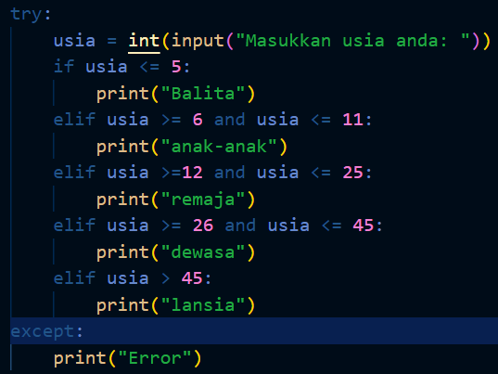

Jika kita tidak memasukkan format dalam bentuk bilangan bulat maka output yang dihasilkan adalah “Error

# BAGIAN 2: LATIHAN MANDIRI

Latihan 3.1

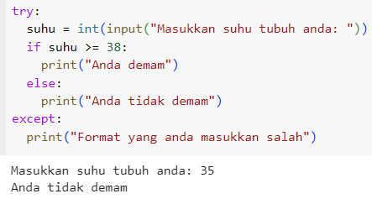

Penjelasan:

- Program diatas meminta user untuk memasukkan suhu tubuh dalam bentuk bilangan bulat.

- Jika suhu tubuh yang dimasukkan lebih dari atau sama dengan 38 maka akan menghasilkan output anda demam

- Jika suhu tubuh yang dimasukkan kurang dari 38 (misal: 35) maka akan menghasilkan output anda tidak demam

- Jika user memasukkan input dengan format yang salah, misalnya menggunakan tipe data float atau string maka output yang dihasilkan adalah “Format yang anda masukkan salah”

- Pada contoh diatas jika user memasukkan suhu tubuh : 35 maka akan menampilkan output “Anda tidak demam”

Latihan 3.1

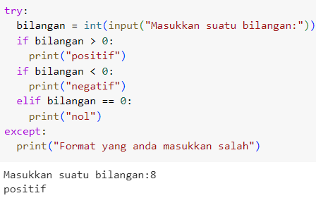

Penjelasan:

- Program di atas meminta user untuk memasukkan suatu bilangan dengan tipe data integer

- jika bilangan yang dimasukkan lebih dari 0 maka akan menghasilkan output “positif”

- jika bilangan yang dimasukkan kurang dari 0 maka akan menghasilkan output “negative”

- jika bilangan yang dimasukkan sama dengan 0 maka akan menghasilkan output “nol”

- jika user salah memasukkan input bukan dalam bentuk angka yang valid (seperti string atau float maka akan menampilkan pesan "Format yang anda masukkan salah"

- Pada contoh di atas jika user memasukkan bilangan 8 maka output yang ditampilkan adalah “positif”

Latihan 3.1

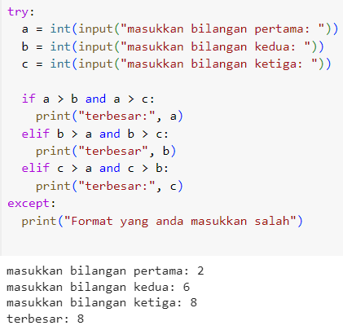

Penjelasan:

- Program diatas meminta user untuk memasukkan tiga bilangan bulat dan kemudian menemukan bilangan terbesar dari tiga bilangan tersebut.

- jika a lebih besar dari b dan a lebih besar dari c maka akan menghasilkan output a sebagai bilangan terbesar

- jika b lebih besar dari a dan b lebih besar dari c maka akan menghasilkan output b sebagai bilangan terbesar

- jika c lebih besar dari a dan c lebih besar dari b maka akan menghasilkan output c sebagai bilangan terbesar

- jika user salah memasukkan input bukan dalam bentuk angka yang valid (seperti string atau float maka akan menampilkan pesan "Format yang anda masukkan salah"

- Pada contoh diatas jika user memasukkan bilangan pertama : 2, bilangan kedua : 6, dan bilangan ketiga 8, maka output yang dihasilkan adalah 8

Latihan 3.2

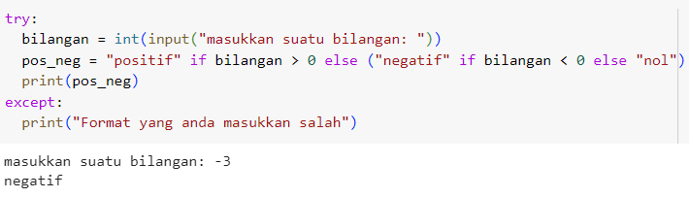

Penjelasan:

- Program diatas meminta user untuk memasukkan bilangan bulat dan kemudian menentukan apakah bilangan tersebut positif, negatif, atau nol.

- Kode pertama minta pengguna untuk memasukkan bilangan dan menyimpannya dalam variable bilangan

- Kode kemudian menggunakan ekspresi kondisi (operator ternary) untuk menentukan apakah bilangan positif, negatif atau nol.

- Jika bilangan lebih besar dari nol, string "positif" akan diberikan ke variable pos_neg.

- ika bilangan kurang dari nol, string "negatif" akan diberikan ke variable pos_neg

- Jika bilangan sama dengan nol, string "nol" akan diberikan ke variable pos_neg

- Terakhir, nilai dari pos_neg akan dicetak ke console.

- Jika user memasukkan sesuatu yang bukan bilangan bulat yang valid (seperti string atau float), kesalahan akan dilontarkan dan kode dalam blok ‘except’ akan dieksekusi, menampilkan pesan "Format yang anda masukkan salah"

- Pada contoh diatas jika user memasukkan bilangan -3 maka akan menampilkan output “negatif”

Latihan 3.3

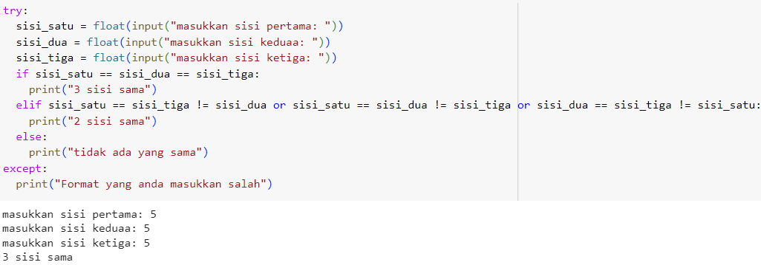

Penjelasan:

- Program diatas untuk menentukan apakah panjang sisi segitiga semuanya sama, dua sisi sama, atau tidak ada yang sama.

- Kode pertama meminta user untuk memasukkan panjang sisi pertama, sisi kedua, dan kemudian sisi ketiga.

- Jika sisi satu sama dengan sisi dua sama dengan tiga, maka akan menampilkan output “3 sisi sama”

- Jika sisi satu sama dengan sisi tiga tapi tidak sama dengan sisi dua, atau sisi satu sama dengan sisi dua tapi tidak sama dengan sisi tiga, atau sisi dua sama dengan sisi tiga tapi tidak sama dengan sisi satu, maka akan menghasilkan output “2 sisi sama”

- selain dari itu output akan menampilkan “tidak ada yang sama”

-  jika usermemasukkan sesuatu yang bukan angka yang valid (seperti string atau nilai non-numeric), kesalahan akan dilontarkan dan kode dalam blok except akan dieksekusi, menampilkan pesan "Format yang anda masukkan salah"

- Pada contoh diatas jika user memasukkan sisi pertama: 5, sisi kedua: 5, sisi ketiga: 5, maka akan menampilkan output “3 sisi sama”

LINK GITHUB :

<https://github.com/Josephinemrc/Tugas3-PrakAlpro.git>